正修科大食品藥物實驗室現場採尿
【採尿地點】高雄市鳥松區澄清路840號 行政大樓2樓 食品藥物實驗室
說明:請由澄清路大門進入(如圖)，與警衛換證(請換身分證以外證件)後將車停入停車場，第一棟即為行政大樓，上二樓後往右手邊走，即可看到食品藥物實驗室。
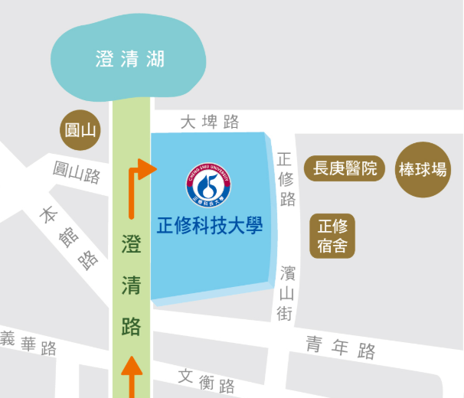

【採尿時間】
周一至周五
時間:早上8:00~11:30、下午1:30~4:30
【採尿須知】
1.請於採尿前一至兩個禮拜盡量不要服用任何藥物(尤其是感冒藥、退燒藥、止痛藥、中藥等)，慢性疾病患者請諄照醫囑服藥，切勿自行停藥。
2.採尿當天請攜帶有照片的證件(如身分證、駕照、健保卡，外籍人員請攜帶護照或居留證)。
3.濫用藥物尿液檢驗不需要空腹，採驗前可以進食。
4.如女性客戶遇生理期亦可以檢驗，不會對結果造成影響。

